Отчёта по лабораторной работе 7
Математическое моделирование
Нджову Нелиа
Содержание

1. Цель работы
Целью данной лабораторной работы является построение математической модели Эффективность рекламы.

2. Задание
Вариант 64
Постройте график распространения рекламы, математическая модель которой описывается следующим уравнением:
- $\frac{dn}{dt}=\left(0.605+0.000015n\left(t\right)\right)\left(N−n\left(t\right)\right)$
- $\frac{dn}{dt}=\left(0.000025+0.205n\left(t\right)\right)\left(N−n\left(t\right)\right)$
- $\frac{dn}{dt}=\left(0.05sin\left(t\right)+0.31cos\left(t\right)n\left(t\right)\right)\left(N−n\left(t\right)\right)$
При этом объем аудитории N = 1515, в начальный момент о товаре знает 12 человек. Для случая 2 определите в какой момент времени скорость распространения рекламы будет иметь максимальное значение.

3. Теоретическое введение
Эффективность рекламы
Организуется рекламная кампания нового товара или услуги. Необходимо, чтобы прибыль будущих продаж с избытком покрывала издержки на рекламу. Вначале расходы могут превышать прибыль, поскольку лишь малая часть потенциальных покупателей будет информирована о новинке. Затем, при увеличении числа продаж, возрастает и прибыль, и, наконец, наступит момент, когда рынок насытиться, и рекламировать товар станет бесполезным.
Предположим, что торговыми учреждениями реализуется некоторая продукция, о которой в момент времениt из числа потенциальных покупателей N знает лишьn покупателей. Для ускорения сбыта продукции запускается реклама по радио, телевидению и других средств массовой информации. После запуска рекламной кампании информация о продукции начнет распространяться среди потенциальных покупателей путем общения друг с другом. Таким образом, после запуска рекламных объявлений скорость изменения числа знающих о продукции людей пропорциональна как числу знающих о товаре покупателей, так и числу покупателей о нем не знающих
Модель рекламной кампании описывается следующими величинами. Считаем, что dn/dt - скорость изменения со временем числа потребителей, узнавших о товаре и готовых его купить,t - время, прошедшее с начала рекламной кампании,n(t) - число уже информированных клиентов. Эта величина пропорциональна числу покупателей, еще не знающих о нем, это описывается следующим образом: $a_{1}\left(t\right)\left(N−n\left(t\right)\right)$, где N - общее число потенциальных платежеспособных покупателей, $a_{1}\left(t\right)>0$ - характеризует интенсивность рекламной кампании (зависит от затрат на рекламу в данный момент времени). Помимо этого, узнавшие о товаре потребители также распространяют полученную информацию среди потенциальных покупателей, не знающих о нем (в этом случае работает т.н. сарафанное радио). Этот вклад в рекламу описывается величиной $a_{2}\left(t\right)n\left(t\right)\left(N−n\left(t\right)\right)$, эта величина увеличивается с увеличением потребителей узнавших о товаре. Математическая модель распространения рекламы описывается уравнением:
$$\frac{dn}{dt}=\left(a_{1}\left(t\right)+a_{2}\left(t\right)n\left(t\right)\right)\left(N−n\left(t\right)\right)$$

4. Выполнение лабораторной работы

4.1 Реализация в Julia
Давайте определим функцию для решения модели эффективности рекламы. Для каждого случая мы используем разные интервалы интеграции, а также задаем начальное значение интеграции и параметры модели. Мы зададим начальные условия и функции для трех случаев(рис.1)
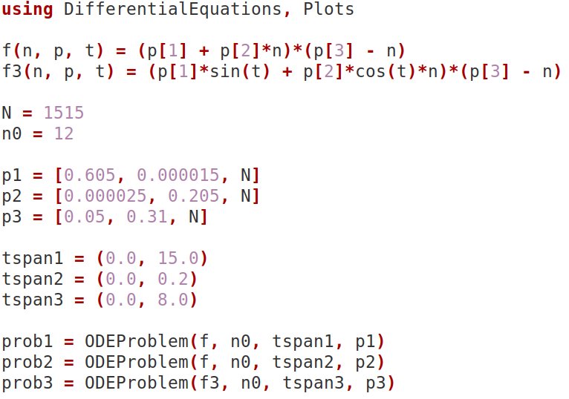
Рисунок 1: Реализация в Julia
Найдем решение для первого случая и построим его график(рис.2)
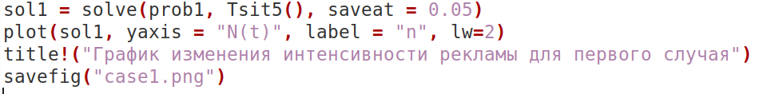
Рисунок 2: Реализация в Julia
В первом случае, когда a_1 больше по величине, чем a_2, график движется стабильно, а затем замедляется по мере того, как многие люди узнают о продукте(рис.3)
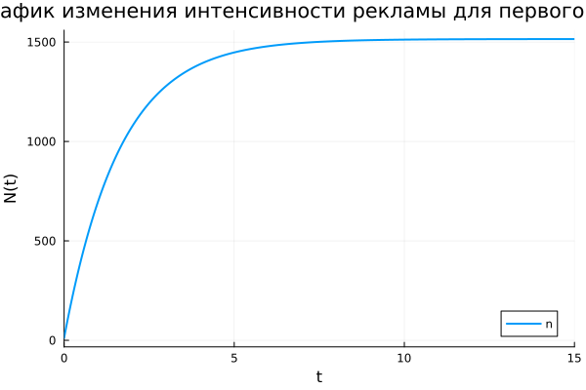
Рисунок 3: График первого случая
Найдем решение для второго случая и построим его. Также найдем время, когда производная принимает максимальное значение(рис.4)
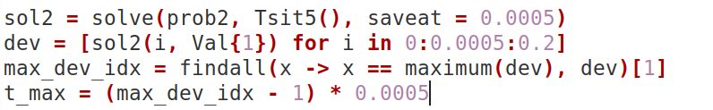
Рисунок 4: Реализация в Julia
В случае 2 мы видим, что кривая сначала движется так быстро, что достигает максимума, отмеченного красной точкой, намного быстрее, чем в случае 1(рис.5)
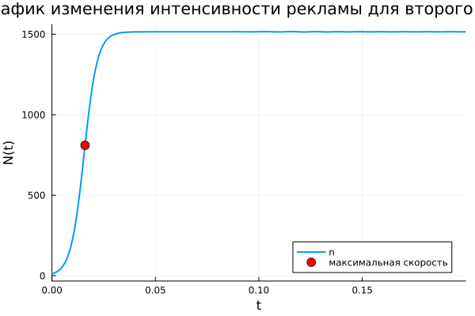
Рисунок 5: График второго случая
Найдем решение для третьего случая и построим его. Также найдем время, когда производная принимает максимальное значение(рис.6)
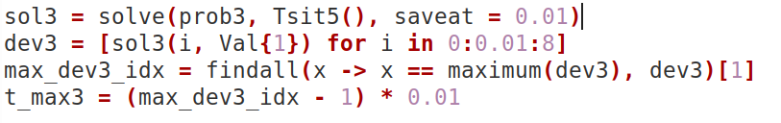
Рисунок 6: Реализация в Julia
Из графика случая 3 видно, что максимальная скорость достигается уже при t ≈ 0.02, что значительно быстрее, чем в случае 1 и 2, но медленнее, чем в случае 2 (где t_max ≈ 0.016).(рис 7 и 8)

Рисунок 7: График третьего случая

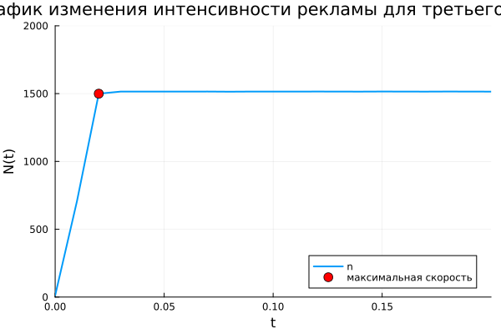
Рисунок 8: График третьего случая
Мы сравним коэффициенты модели, используя график их изменения во времени(рис.9)
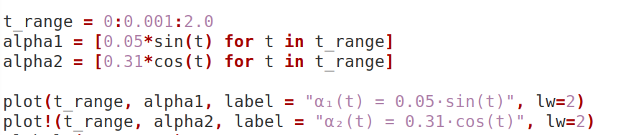
Рисунок 9: Реализация в Julia
Мы видим, что поначалу сарафанное радио более эффективно, чем платная реклама, но со временем эффективность сарафанного радио снижается, и платная реклама начинает доминировать(рис.10)
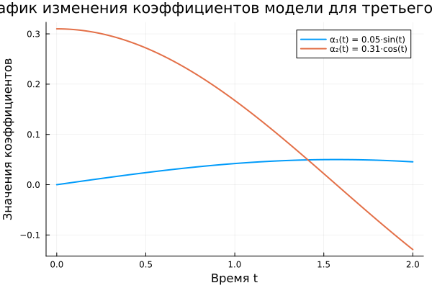
Рисунок 10: График изменения коефициентов

4.2 Реализация в Scilab
Я создала такую же модель с помощью scilab
’’’
// Случай 1 t1 = 0:0.1:15; x0 = 12; N = 1515;
function g = k1(t) g = 0.605; endfunction
function v = p1(t) v = 0.000015; endfunction
function xd = f1(t, x) xd = (k1(t) + p1(t)x)(N - x); endfunction
x1 = ode(x0, 0, t1, f1);
scf(1); plot(t1, x1, ‘b-’, ‘LineWidth’, 2); xlabel(“t”); ylabel(“N(t)”); title(“График изменения интенсивности рекламы для первого случая”);
// Случай 2 t2 = 0:0.0005:0.2;
function g = k2(t) g = 0.000025; endfunction
function v = p2(t) v = 0.205; endfunction
function xd = f2(t, x) xd = (k2(t) + p2(t)x)(N - x); endfunction
x2 = ode(x0, 0, t2, f2);
// Нахождение максимальной скорости dev2 = []; for i = 1:length(t2) dev2(i) = (k2(t2(i)) + p2(t2(i))x2(i))(N - x2(i)); end [max_dev2, idx_max2] = max(dev2); t_max2 = t2(idx_max2);
scf(2); plot(t2, x2, ‘r-’, ‘LineWidth’, 2); plot(t2(idx_max2), x2(idx_max2), ‘ro’, ‘MarkerSize’, 8, ‘MarkerFaceColor’, ‘r’); xlabel(“t”); ylabel(“N(t)”); title(“График изменения интенсивности рекламы для второго случая”);
scf(3); plot(t2, dev2, ‘g-’, ‘LineWidth’, 2); xlabel(“t”); ylabel(“dn/dt”); title(“График изменения скорости рекламы для второго случая”);
// Случай 3 t3 = 0:0.01:8;
function g = k3(t) g = 0.05*sin(t); endfunction
function v = p3(t) v = 0.31*cos(t); endfunction
function xd = f3(t, x) xd = (k3(t) + p3(t)x)(N - x); endfunction
x3 = ode(x0, 0, t3, f3);
// Нахождение максимальной скорости dev3 = []; for i = 1:length(t3) dev3(i) = (k3(t3(i)) + p3(t3(i))x3(i))(N - x3(i)); end [max_dev3, idx_max3] = max(dev3); t_max3 = t3(idx_max3);
scf(4); plot(t3, x3, ‘m-’, ‘LineWidth’, 2); plot(t3(idx_max3), x3(idx_max3), ‘mo’, ‘MarkerSize’, 8, ‘MarkerFaceColor’, ‘m’); xlabel(“t”); ylabel(“N(t)”); title(“График изменения интенсивности рекламы для третьего случая”);
scf(5); plot(t3, dev3, ‘c-’, ‘LineWidth’, 2); xlabel(“t”); ylabel(“dn/dt”); title(“График изменения скорости рекламы для третьего случая”);
// График коэффициентов (как в Julia рис. 4.4) t_coeff = 0:0.001:2.0; alpha1 = 0.05sin(t_coeff); alpha2 = 0.31cos(t_coeff);
scf(6); plot(t_coeff, alpha1, ‘b-’, ‘LineWidth’, 2); plot(t_coeff, alpha2, ‘r-’, ‘LineWidth’, 2); xlabel(“Время t”); ylabel(“Значения коэффициентов”); title(“График изменения коэффициентов модели для третьего случая”); legend(“α₁(t) = 0.05·sin(t)”, “α₂(t) = 0.31·cos(t)”);
’’’ Для первого случая(рис.11)
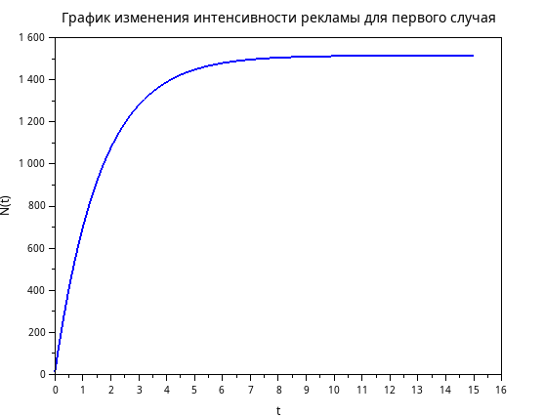
Рисунок 11: График первого случая
Для второго случая получим график изменения интенсивности рекламы, также, выбрав в качестве отображаемой функции производную, получим график, на котором видна максимальная скорость изменения интенсивности рекламы(рис 12 и 13)
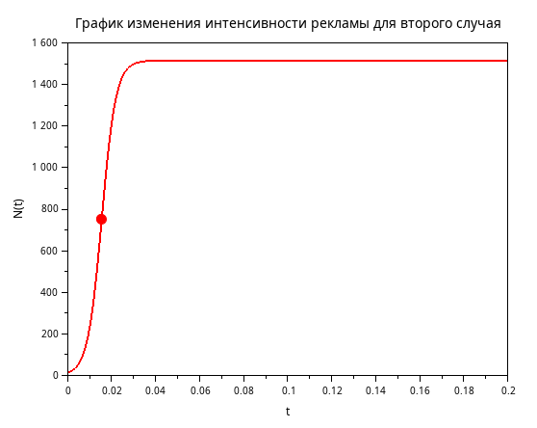
Рисунок 12: График второго случая

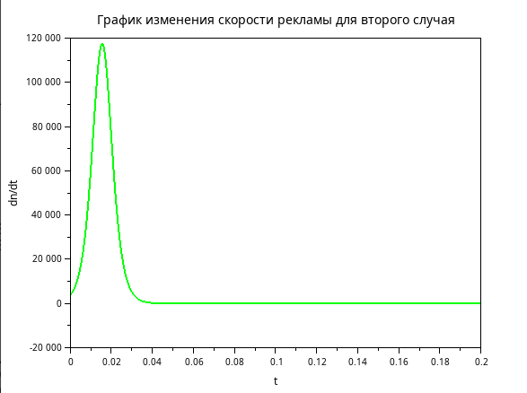
Рисунок 13: График изменения скорость
Для третьего случая получим график изменения интенсивности рекламы, также, выбрав в качестве отображаемой функции производную, получим график, на котором видна максимальная скорость изменения интенсивности рекламы(рис 14 и 15)
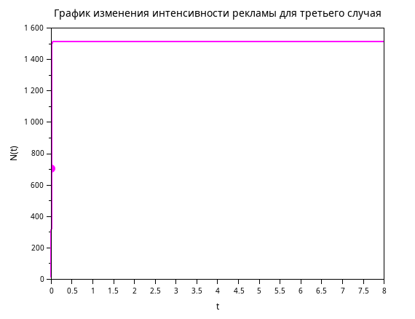
Рисунок 14: График второго случая

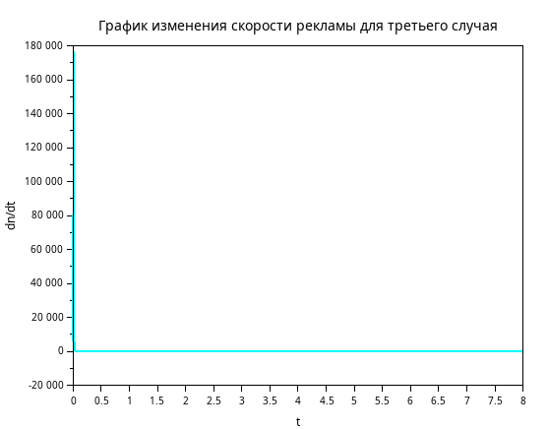
Рисунок 15: График изменения скорость

5. Выводы
Выполнив эту лабораторную работу, построили математической модели Эффективность рекламы.

